Начальная страница <- Модули, Web и Http-сервисы <- Модуль «Система адресного хранения» \ Документы

Документ «Задание на отбор»
Документ «Задание на отбор» предназначен для отражения факта отгрузки товаров из складских ячеек адресного склада.
Документ создается автоматически при нажатии кнопки «Создать задания» в документе «Расходный ордер с адресного склада». Созданному документу присваивается статус «Новый».
Документ доступен в разделе «Адресное хранение» → группа «Документы».
Документ «Задание на отбор» содержит:
- столбец с номенклатурой;
- столбец «Статус строки» — для статуса строки можно задать два значения:
  - «Исполнено» — номенклатура строки отобрана в зону комплектации;
  - «Отказ» — отбор номенклатуры строки не выполнен.
- столбец «Складская ячейка», где верхняя строка это плановая складская ячейка для отбора номенклатуры, а строка ниже в этой же строке номенклатуры, это фактическая ячейка выбранная кладовщиком для отбора товара. Если ячейки разные, то заполняется графа «Причина» и, при заданном флаге «Требует указания комментария в документах» в указанной причине, потребуется заполнить комментарий с описанием необходимости использования не плановой ячейки;
- столбец «Количество», где указывается плановое и фактическое количество товара, отобранное в ячейке. При отборе маркируемого товара или если товар не маркируемый, но включен в складскую группу номенклатуры «Поштучный прием», в каждой строке количество будет равно 1 (здесь также как и с номенклатурой, в одной строке номенклатуры столбец количество/факт, сверху будет плановое количество, снизу фактическое, сколько удалось разместить).
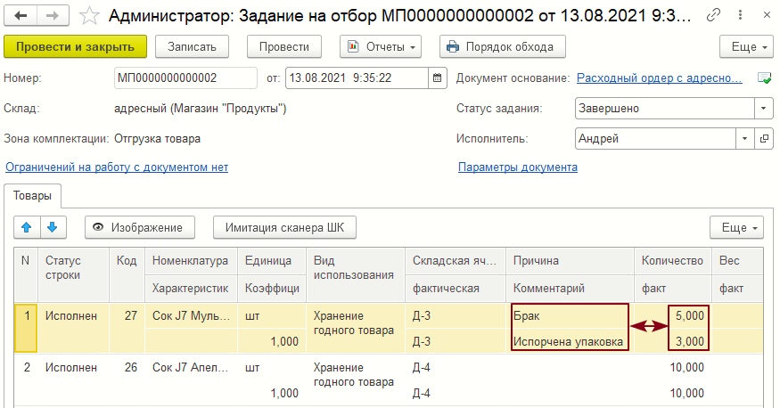Форма документа «Задание на отбор»
Реквизиты «Склад» и «Зона комплектации» в документе заполняется автоматически значениями из расходного ордера. При работе с документом сотрудник заполняет следующие реквизиты:
- «Статус» — реквизит показывает этап работы с документом. Выбирается из списка:
  - «Завершено» — статус присваивается документу после успешного исполнения задания на отбор товаров;
  - «Отмена» — статус, после проведения которого, действия данного задания на отбор аннулируются;
  - «На исполнении» — статус показывает, что по документу осуществляется отбор товаров из складских ячеек;
  - «Новый» — присваивается документу автоматически при его создании.
- «Исполнитель» — реквизит выбирается из справочника «Исполнители размещения» и указывает либо конкретного исполнителя по отбору товара, либо указывает технику, необходимую для перемещения товара документа;
- графа «Статус строки» заполняется после перемещения данной номенклатуры из складской ячейки в зону комплектации. Значение статуса строки выбирается из предопределенного списка: «Исполнено» либо «Отказ». В случае отказа, номенклатура в этих строчках, после проведения документа «Задание на отбор», в расходном ордере отобразится в табличной части «Товары» как «К отбору». Если поставить статус «Исполнено», то в расходном ордере эта номенклатура (только та, в строчках которой стоит «Исполнено») в табличной части «Товары» перейдет в колонку «Отобрано» графы «Итого по размещению упаковок». При задании документу статуса «Завершено» и проведении документа у строк с незаполненным статусом автоматически запишется статус «Исполнено»;
- графа «Причина» заполняется в случае, если есть проблемы с ячейкой (не доступна, сломана и т.д.) или в процессе отбора товара из ячейки обнаружены проблемы с номенклатурой (например, нет планового количества товара, т.к. часть номенклатуры оказалась не годной для продажи). Графа состоит из двух частей. В верхней строчке выбирается заранее созданная причина отклонения. В нижней части нужно написать комментарий.
  - Если отбор товара из плановой ячейки невозможен. Сотрудник отбирает этот товар из другой ячейки и в поле фактическая ячейка графы «Складская ячейка», указывает ячейку, из которой был взят товар. Если по складскому учету в указанной ячейке нет нужного количества этого товара, то при проведении в табличную часть документа будет добавлена закладка «Нехватка товара» с информацией о недостатке товара в указанной ячейке.
  - Если при отборе количество нужного товара в плановой ячейке не достаточно, в поле «Факт» графы «Количество» указывается отобранное количество годного товара. Потребуется указать причину расхождения.
При сканировании штрих кода, происходит позиционирование на строке номенклатуры. Если строчек с этой номенклатурой несколько, то позиционируется самая первая номенклатура в табличной части документа с этим штрих кодом, исключая номенклатуру с записями в столбце «Статус строки». Если вся номенклатура соответствующая этому штрих коду, имеет заполненный статус в столбце «Статус строки», то при сканировании штрихкода, выбирается самая первая номенклатура с этим штрих кодом.
После отбора товара из ячеек у документа следует задать статус документа «Завершено» и провести документ. Автоматически в строках с номенклатурой, у которой не заполнен «Статус строки», проставляется статус «Исполнено».
Если в какой-либо строке номенклатуры установлен статус «Отказ» и/или количество «Плановое» и «Фактическое» в документе не совпадают, в связанном с заданием на размещение приходном ордере будет отмечено, что часть товара не отобрана, потребуется внесение в приходный ордер нужных изменений и его повторное проведение — будет создан новый документ «Задание на отбор».
Документ «Задание на отбор» позволяет создать печатную форму «Порядок обхода».

